16 janvier 2024

Gordon Delangue & Timothée Varin

Groupe f

SAE BDD

Modélisation Pharmacie

**Modèle Conceptuel de données**

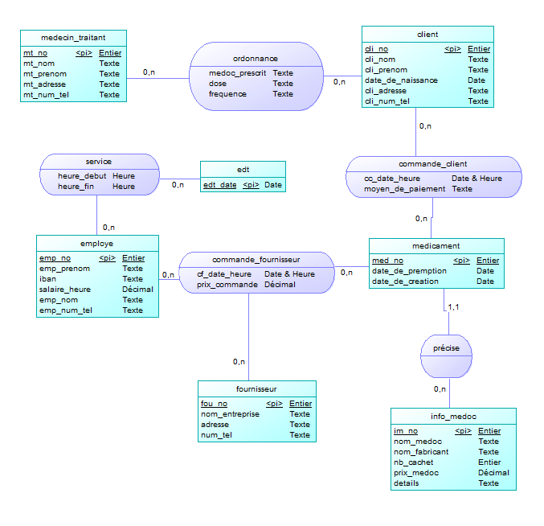

**Relations Access**

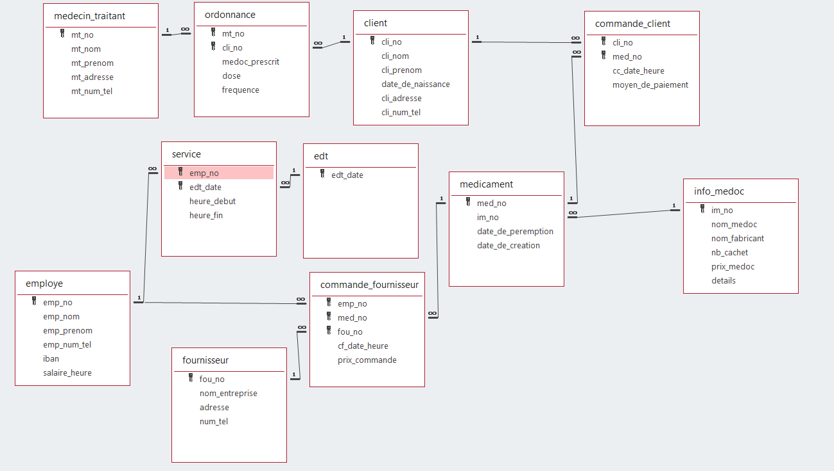

**Explication de la structure générale**

La table « medicament » contient le médicament unique contenant sa propre date de création et péremption qui peut différer de tous les autres. Les infos du médicament sont stockées dans une autre table, car plusieurs médicaments uniques peuvent avoir le même nom, contenu, nombre de cachet, fabriquant, prix et détails.

La table « client » contient toutes les informations du client qui passe commande dans la pharmacie. Celle-ci est reliée à une ou plusieurs commandes dans la table « Commandes_client ». Cette dernière permet d’avoir plus d’informations sur ce que le client a commandé, quand il a commandé, avec quelle ordonnance et avec quel moyen de paiement. La table « Ordonnances » reliée à la commande permet d’attester que le médicament a été prescrit par le médecin traitant qui est lui-même détailler dans la table « Medecin_traitant ».

La table « fournisseur » contient toutes les informations du fournisseur auquel la pharmacie passe commande. Celle-ci a peut n’avoir aucune commande, une commande ou plusieurs commandes dans la table « Commandes_fournisseur ».

La table « employe » référence tous les salariés travaillant dans la pharmacie. Elle permet de connaître toutes les informations des employés de la pharmacie. Elle permet aussi de savoir à l’aide de la table « Service » à quelle date et heure l’employé était en service dans la pharmacie.

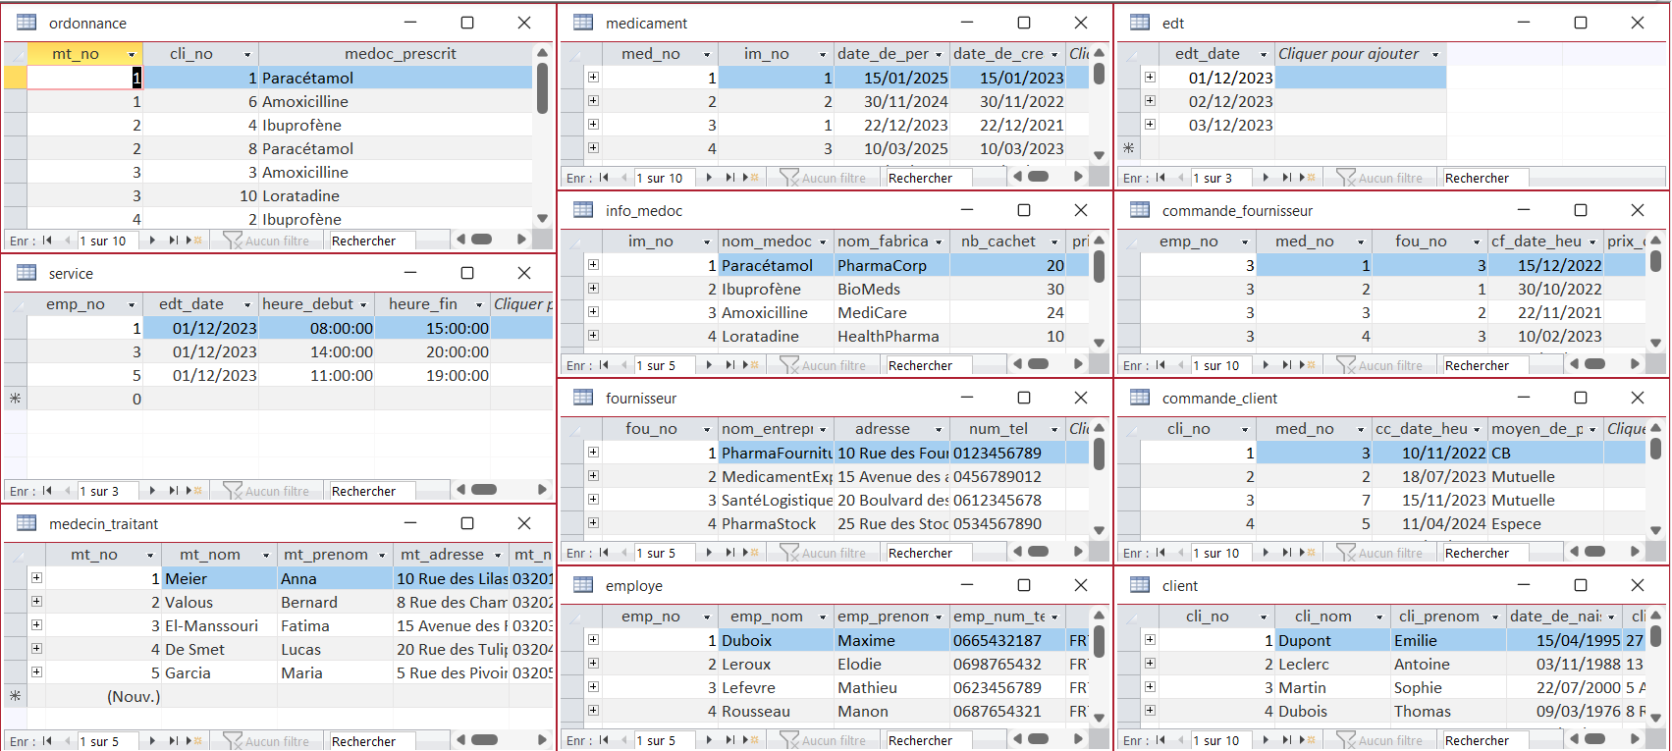**Vue mosaïque du contenu des tables**

**Requêtes et signification**

* Commande par employe

*SELECT employe.emp_nom, employe.emp_prenom, info_medoc.nom_medoc, commande_fournisseur.cf_date_heure, commande_fournisseur.prix_commande*

*FROM (info_medoc INNER JOIN medicament ON info_medoc.[im_no] = medicament.[im_no]) INNER JOIN (employe INNER JOIN commande_fournisseur ON employe.[emp_no] = commande_fournisseur.[emp_no]) ON medicament.[med_no] = commande_fournisseur.[med_no];*

* Fournisseur par medicaments

*SELECT fournisseur.nom_entreprise, medicament.med_no, info_medoc.nom_medoc, info_medoc.nom_fabricant*

*FROM (info_medoc INNER JOIN medicament ON info_medoc.[im_no] = medicament.[im_no]) INNER JOIN (fournisseur INNER JOIN commande_fournisseur ON fournisseur.[fou_no] = commande_fournisseur.[fou_no]) ON medicament.[med_no] = commande_fournisseur.[med_no]*

*ORDER BY fournisseur.nom_entreprise;*

* Horaire de travail par employe

*SELECT employe.emp_nom, employe.emp_prenom, service.edt_date, service.heure_debut, service.heure_fin*

*FROM employe INNER JOIN service ON employe.[emp_no] = service.[emp_no];*

* Info medoc par medicament

*SELECT medicament.med_no, medicament.date_de_peremption, medicament.date_de_creation, info_medoc.nom_medoc, info_medoc.nom_fabricant, info_medoc.nb_cachet, info_medoc.prix_medoc, info_medoc.details*

*FROM info_medoc INNER JOIN medicament ON info_medoc.[im_no] = medicament.[im_no]*

*ORDER BY medicament.med_no;*

* Medecin traitant par Client

*SELECT client.cli_no AS client_cli_no, client.cli_nom, client.cli_prenom, medecin_traitant.mt_no AS medecin_traitant_mt_no, medecin_traitant.mt_nom, medecin_traitant.mt_prenom*

*FROM client INNER JOIN (medecin_traitant INNER JOIN ordonnance ON medecin_traitant.[mt_no] = ordonnance.[mt_no]) ON client.[cli_no] = ordonnance.[cli_no];*

* Medoc Commandé par client

*SELECT client.cli_nom, client.cli_prenom, commande_client.cc_date_heure, commande_client.moyen_de_paiement, info_medoc.nom_medoc, info_medoc.prix_medoc*

*FROM (info_medoc INNER JOIN medicament ON info_medoc.[im_no] = medicament.[im_no]) INNER JOIN (client INNER JOIN commande_client ON client.[cli_no] = commande_client.[cli_no]) ON medicament.[med_no] = commande_client.[med_no];*

* Medoc prescript par client

*SELECT client.cli_no AS client_cli_no, client.cli_nom, client.cli_prenom, ordonnance.cli_no AS ordonnance_cli_no, ordonnance.medoc_prescrit, ordonnance.dose, ordonnance.frequence*

*FROM client INNER JOIN ordonnance ON client.[cli_no] = ordonnance.[cli_no];*

* Nb commande_client par année

*SELECT Right(commande_client.[cc_date_heure],4) AS annee, Count(commande_client.cli_no) AS nb_commande*

*FROM commande_client*

*GROUP BY Right(commande_client.[cc_date_heure],4);*

* Nb commande_fournisseur par année

*SELECT Right(commande_fournisseur.[cf_date_heure],4) AS annee, Count(commande_fournisseur.emp_no) AS NbCommande, Sum(commande_fournisseur.prix_commande) AS PrixTotal*

*FROM commande_fournisseur*

*GROUP BY Right(commande_fournisseur.[cf_date_heure],4);*

**La liste des états et formulaires**

* Formulaires :
  + Ajout client
  + Ajout commande_client
  + Ajout commande_fournisseur
  + Menu
* Etats :
  + Bulletin de paie
  + Commande par client
  + Facture client
  + Salaire

**Formulaires et signification**

* Ajout client

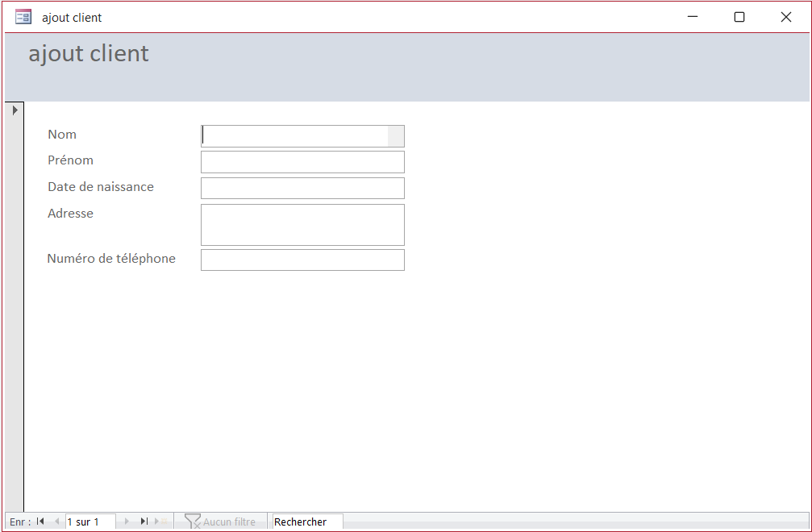

Permet l’ajout d’un client.

* Ajout commande_client

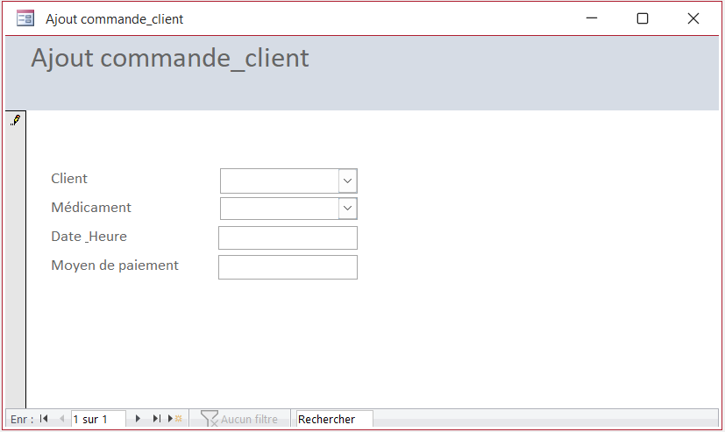

Permet l’ajout d’une commande de la part d’un client.

Le formulaire dispose de liste avec toutes les entrées des clients et médicament possible au travers de liste déroulante.

* Ajout commande_fournisseur

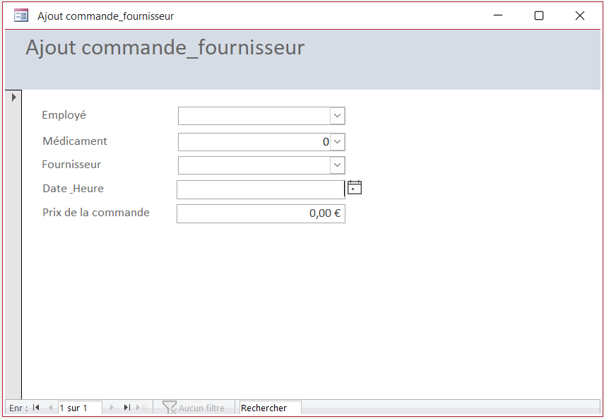

Permet l’ajout d’une commande via un fournisseur.

Le formulaire dispose de liste avec toutes les entrées d’employé et fournisseurs possible au travers de liste déroulante.

* Menu

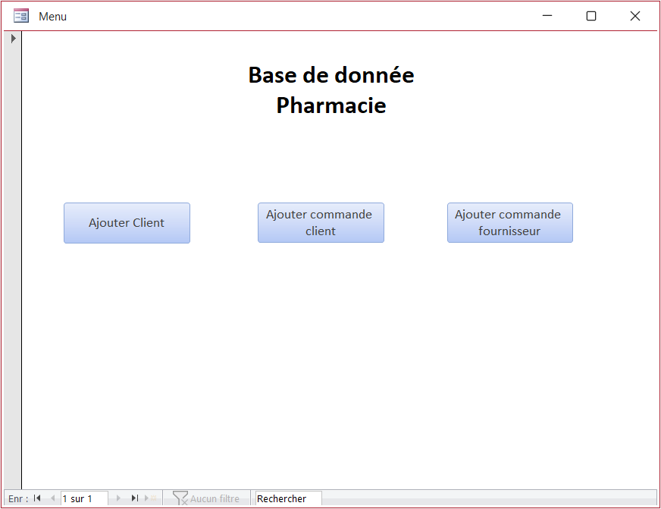

Permet l’accès aux différents formulaires.

**Etats et signification**

* Bulletin de paie

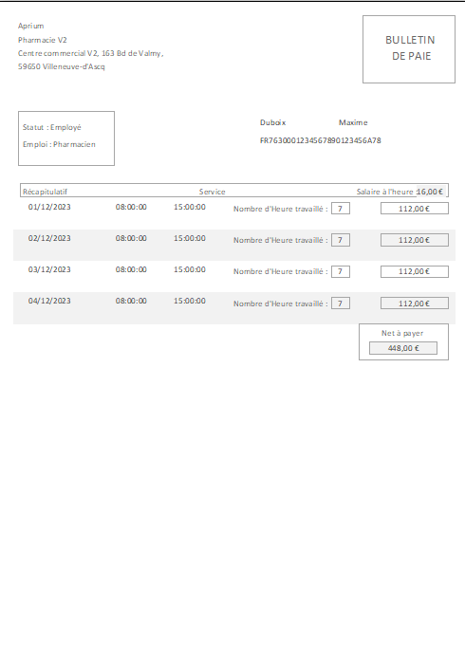Permet de générer automatiquement les bulletins de paie des employés en fonction de leurs heures de travails et de €/h.

* Commande par client

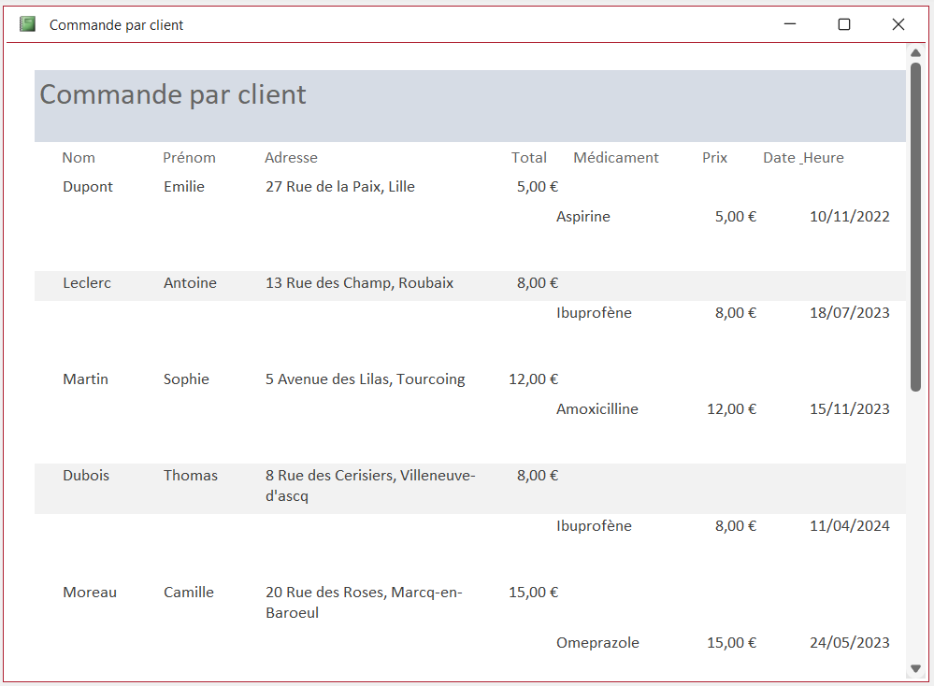

Permet d’avoir une vue d’ensemble de toutes les commandes faites par les clients ainsi que le total en € HT par client.

* Facture client

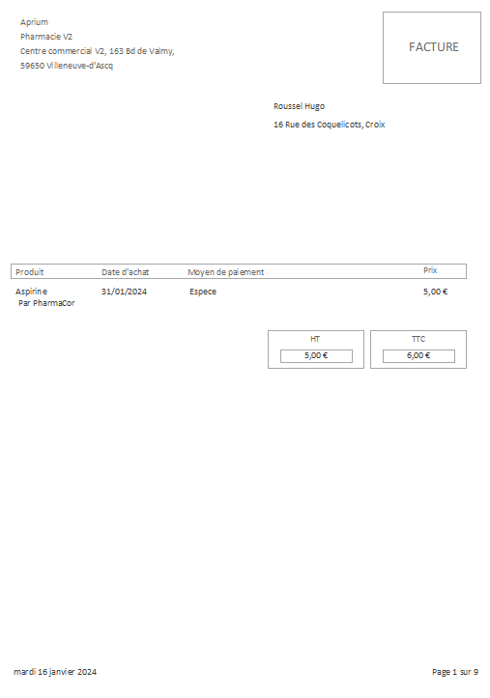Permet de générer les factures par clients qui commandent des médicaments. Il affiche son prix hors taxes (HT) et son prix avec taxes (TTC).

* Salaire

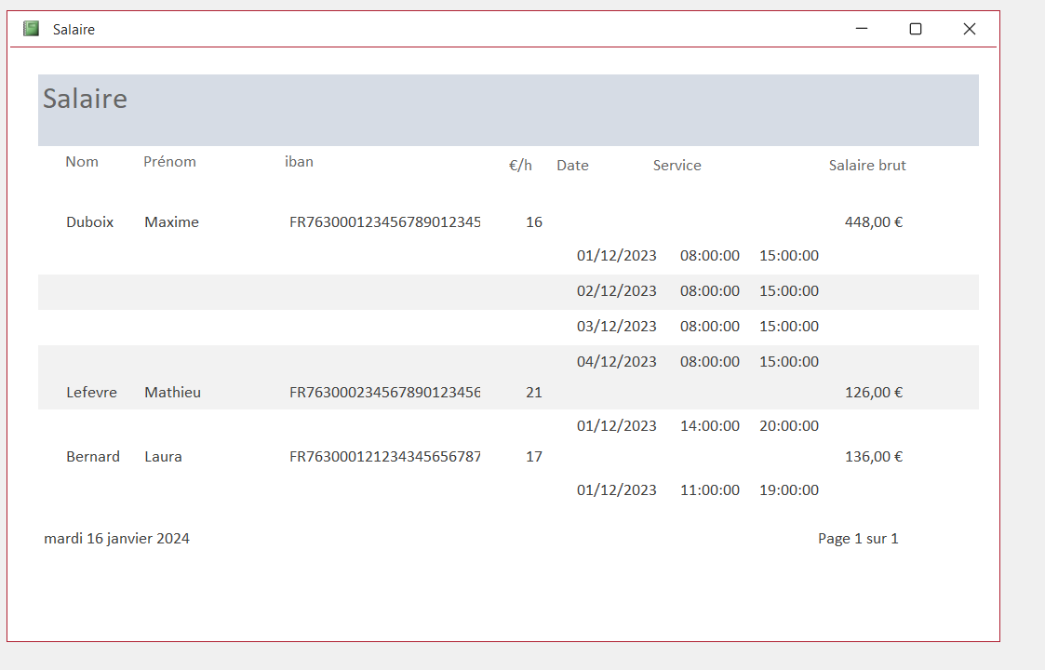

Affiche au format de tableau les salaires dus aux employés par l’entreprise.